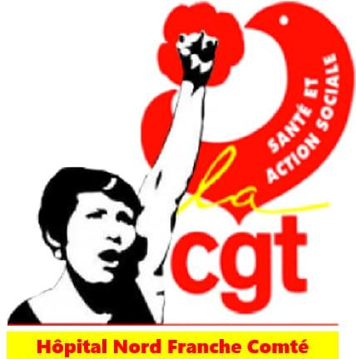
AUGMENTER LES SALAIRES ET LES MOYENS A L’HOPITAL
MAINTENANT

Manifestation le 17 Mars 2022

- Maison du Peuple à Belfort à 10h


Carburant, électricité, gaz… le prix des énergies a augmenté de 18,6% et ça continue !!
Nous ne sommes pas des vaches à lait !

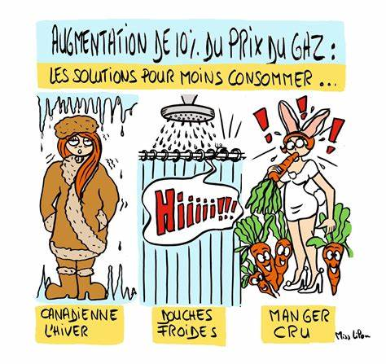

Ras le bol de toujours devoir faire des efforts !

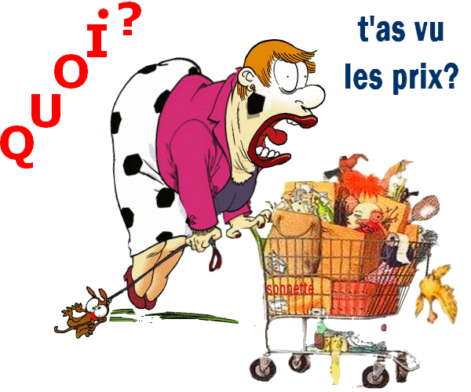

Tout augmente mais les salaires ne suivent pas !!

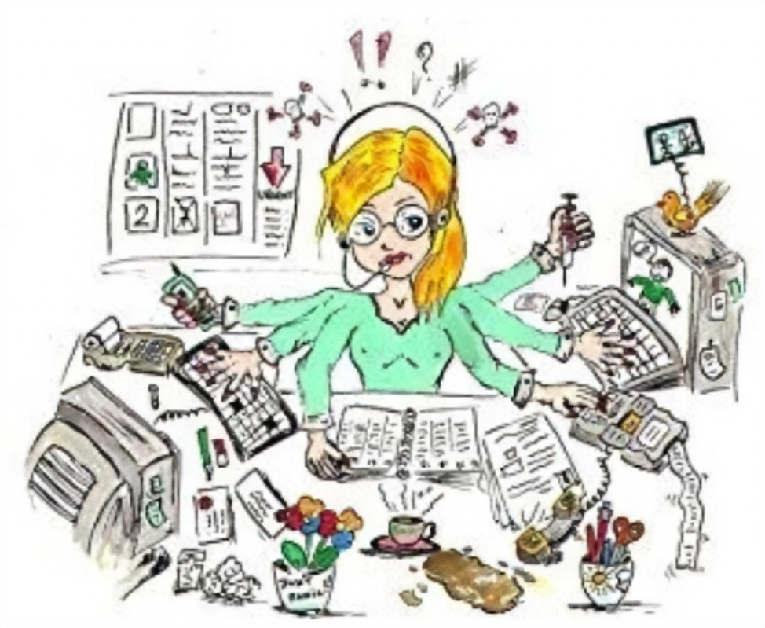

Manque de personnel = employés multi taches !!

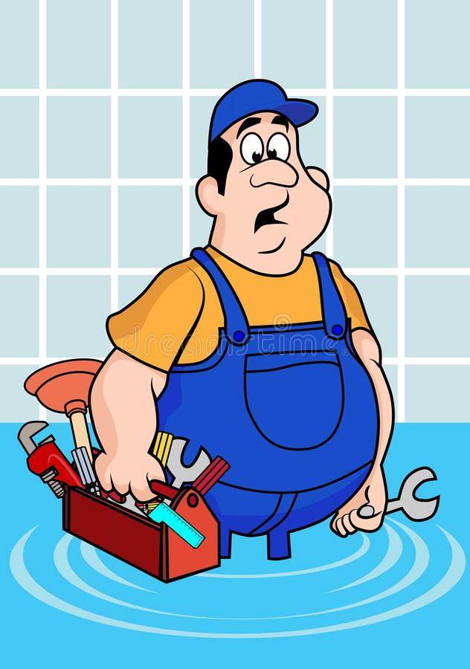

Ouvriers noyés sous la charge de travail !

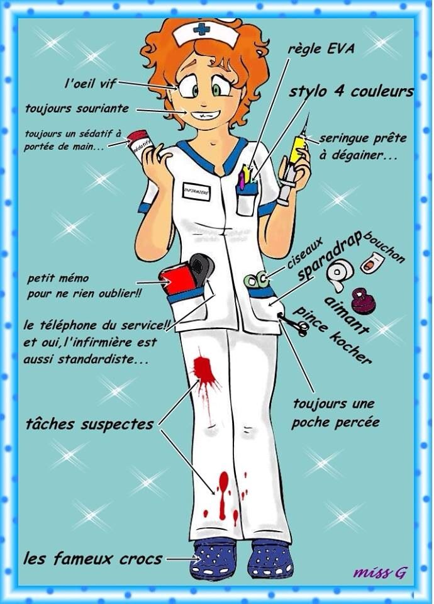

Etre débordé, ce n’est pas un métier !!

L’i
L’inflation a atteint 2,8% en décembre 2021 : STOP aux augmentations du coût de la vie.
Gaz, électricité, produits de première nécessité, nos poches sont vides !
Exigeons les moyens, les salaires, les embauches pour de meilleures conditions de travail et de vie.
BATTONS NOUS TOUS ENSEMBLE, REJOIGNEZ NOUS DANS LA RUE.

BATTONS NOUS TOUS ENSEMBLE. REJOIGNEZ NOUS DANS LA RUE ;

lll

